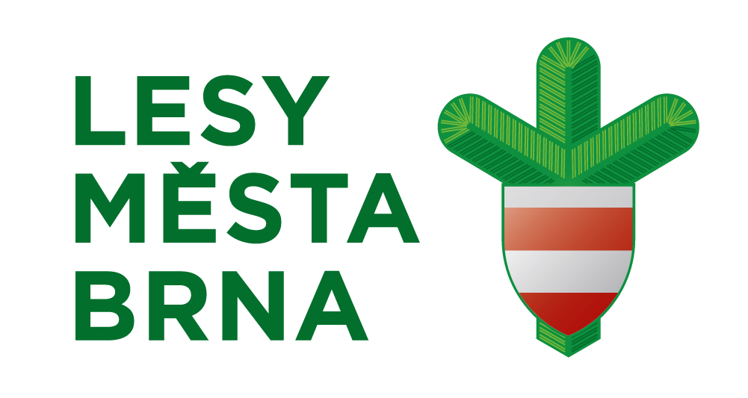Dodatek č. 4 KUPNÍ SMLOUVY čís. PVJ 3003 2021
Níže uvedeného dne, měsíce a roku uzavírají dle ust. § 2079 a násl. zák. č. 89/2012 Sb., občanský zákoník, v platném znění smluvní strany:

S/85/67/7/2021/15/D4

prodávající: Lesy města Brna, a.s.
Kuřim, Křížkovského 247, PSČ 664 34
zapsaná v obchodním rejstříku vedeném Krajským soudem v Brně, oddíl B 4713
IČ: 60 71 33 56 DIČ: CZ60713356
tel: xxxxxxxxx, fax: xxxxxx e-mail: xxxxxx
zastoupená: Ludvíkem Kadlecem, předsedou představenstva
jednající na základě plné moci: Ing. Jiří Neshyba, ředitel akciové
bankovní spojení: xxxxxxxxxxxx, číslo účtu CZK: xxxxxxx
držitel certifikátu dle normy CFCS 2002:2013

kupující: Chodská lesní s.r.o.
Milavče 94, 344 01 Domažlice
Zapsaná v obchodním rejstříku vedeném u Krajského soudu v Plzni, oddíl C 37470
IČ: 07873832
DIČ: CZ 07873832
Tel.: +xxxxxxxxxxx
E-mail: xxxxxxxxxxxxxxxxxxxxxxxxxxxxxxxxxxxxxx
Zastoupená: Ing. Alešem Vondrovicem, jednatelem společnosti
Bc. Pavel Štětina - nákupčí
Bankovní spojení: xxxxxxxxxxx, č.ú. xxxxxxxxxxxxxxxxxxxxxxxxx

tuto kupní smlouvu:

I. Předmět smlouvy
- Na základě této smlouvy se prodávající zavazuje dodat kupujícímu surové dříví dle následné specifikace:
Průmyslové výřezy jehličnaté III. a V. třídy – pilařské výřezy ve dřevinách:
SMRK , JEDLE, BOROVICE, MODŘÍN v kvalitě III. B,C, KH/D - dle Doporučených pravidel pro měření a třídění dříví v České republice (2008).

- Technické požadavky:

Viz. ceník, příloha č. 1

- Množství: xxxx m³

II. Kupní cena a platební podmínky
- Kupní cena je stanovena na základě elektronické přejímky u konečného odběratele, u sortimentu KPZ na základě fyzické přejímky na OM.
Viz ceník, příloha č. 1

- Cena je stanovena za 1 m³ na OM prodávajícího.
- Ke kupní ceně zboží bude připočítána DPH ve výši 21 %.
- Kupující provede platbu na účet prodávajícího. Prodávající vystaví fakturu - daňový doklad do 10 dnů od okamžiku zdanitelného plnění. Splatnost faktur je 30 dní.

III. Doba plnění, platnost smlouvy, místo plnění, místo dodání, místo přejímky, způsob přejímky
- Doba platnosti smlouvy: od 11.2.2021 do 31. 12. 2021.
- Doba plnění předmětu smlouvy dle článku I. a II., této smlouvy: od 14.10.2021. Následující doby plnění budou upravovány smluvními dodatky.
- Termíny jednotlivých dodávek oznámí písemně (popř. telefonicky, faxem) prodávající kupujícímu.
- Místem plnění a přejímky je odvozní místo.
- Způsob přejímky: Elektronické přejímky u konečného odběratele, fyzicky na OM.

IV. Odpovědnost za vady
- Prodávající odpovídá za vady dodaného zboží.
- V případě, že u zboží uvedeném v článku I. této smlouvy, vyjde v místě přejímky najevo, že má vady je kupující povinen nejpozději do 7 dnů od provedení přejímky odeslat prodávajícímu (písemně, faxem telefonicky) uplatnění odpovědnosti za vady (dále jen „reklamace“). Oprávnění zástupci prodávajícího a kupujícího jsou poté povinni nejpozději do 7 dnů ode dne, kdy prodávající obdrží reklamaci, dostavit se v dohodnuté době do místa přejímky a rozhodnout o způsobu vyřízení reklamace, nebo v téže lhůtě rozhodnout o způsobu vyřízení reklamace telefonicky. Ustanovení předchozí věty neplatí v případě, že prodávající reklamaci po jejím uplatnění zcela uzná. Do doby vyřízení reklamace bude zboží uskladněno na náhradní skládce.
- Obě smluvní strany jsou povinny ve lhůtě uvedené v odstavci 2 tohoto článku sepsat a podepsat protokol o vadách - reklamační zápis a v něm uvést dohodnutý způsob vyřízení reklamace.

V. Ostatní podmínky
- Prodávající je povinen dodávat kupujícímu pouze dříví vytěžené v souladu s platnými právními předpisy České republiky výhradně na území České republiky.
- Prodávající dodá kupujícímu zboží v souladu s ustanoveními této smlouvy v řádně avizovaných termínech. Zboží bude odesíláno z odvozního místa spolu s řádným dodacím listem.
- Doprava zboží: kupující si zajišťuje dopravu sám na vlastní náklady, pokud nebude řečeno jinak.
- Kupující bere na vědomí, že LmB, a.s. je povinným subjektem dle zákona č. 106/1999 Sb. a dále že je osobou dle ust. § 2, odst. 1, písmeno n) zákona č. 340/2015 Sb.
- Strany této smlouvy jsou zajedno, že ujednání o rozsahu plnění a jeho ceně obsažená v této smlouvě jsou skutečnostmi, které přímo a bezprostředně souvisí s obchodními závody provozovanými stranami této smlouvy a současně jsou konkurenčně významné, určitelné, ocenitelné a v příslušných obchodních kruzích běžně nedostupné a představují proto obchodní tajemství ve smyslu § 504 občanského zákoníku. Strany této smlouvy se proto zavazují zajišťovat odpovídajícím způsobem jejich utajení, konkrétně se zavazují utajit údaje o předmětu poskytovaného plnění a o jeho ceně tak, aby si tyto skutečnosti charakter obchodního tajemství zachovaly. To neplatí v případech, kdy povinnost zpřístupnit informace o skutečnostech tvořících obchodní tajemství bude založena kogentními ustanoveními platných právních předpisů nebo zpřístupnění těchto informací bude nezbytné pro uplatnění práv některé ze smluvních stran. Informace, které je povinna smluvní strana zveřejnit, se nepovažují za obchodní tajemství ve smyslu ustanovení § 504 zákona č. 89/2012 Sb., občanský zákoník (dále jen „OZ“) ani za důvěrný údaj nebo sdělení ve smyslu ustanovení § 1730 odst. 2 OZ.

VI. Závěrečná ustanovení
- Ve všech ostatních záležitostech neupravených touto smlouvou se vzájemný vztah obou smluvních stran řídí příslušnými ustanoveními občanského a obchodního zákoníku platných na území České republiky.
- Veškeré změny a doplňky k této smlouvě jsou možné po vzájemné dohodě obou smluvních stran, a to výhradně formou písemných, číslovaných dodatků.
- Obě strany potvrzují, že tato smlouva byla uzavřena svobodně a vážně, na základě projevené vůle obou smluvních stran, že souhlasí s jejím obsahem a že tato smlouva nebyla ujednána v tísni ani za jinak jednostranně nevýhodných podmínek.
- Smlouva má 3 strany a jednu přílohu a vyhotovuje ve dvou stejnopisech, každý s váhou originálu, z nichž každá smluvní strana obdrží po jednom vyhotovení.

V Kuřimi dne 14.10.2021 V Domažlicích dne 14.10.2021

Prodávající: Kupující:

Ing. Jiří Neshyba Ing. Aleš Vondrovic
ředitel akciové společnosti jednatel společnosti

